Фильтрация по дате
case 1:
{
List<Base.Copies> vs = new List<Base.Copies>();
foreach(Base.Copies c in SourceCore.MyBase.Copies)
{
if (c.CommissionDate.Value.ToShortDateString().Contains(textbox.Text))
{
vs.Add(c);
}
}
CopyDataGrid.ItemsSource = vs;
}
break;
Замена цвета выделенной строки
<DataGrid x:Name="BookDataGrid" AutoGenerateColumns="False" CanUserAddRows="False" Background="White">
<DataGrid.Resources>
<SolidColorBrush
x:Key="{x:Static SystemColors.HighlightBrushKey}"
Color="Beige"/>
</DataGrid.Resources>
<DataGrid.Columns>
Обратите внимание! Если колонки в DataGrid описаны через элемент DataGridTextColumn и необходимо при выделении ячейки цвет текста оставить черным, то следует добавить в описание каждого столбца
Foreground="Black"

Дополнительная навигация по активным страницам
XAML
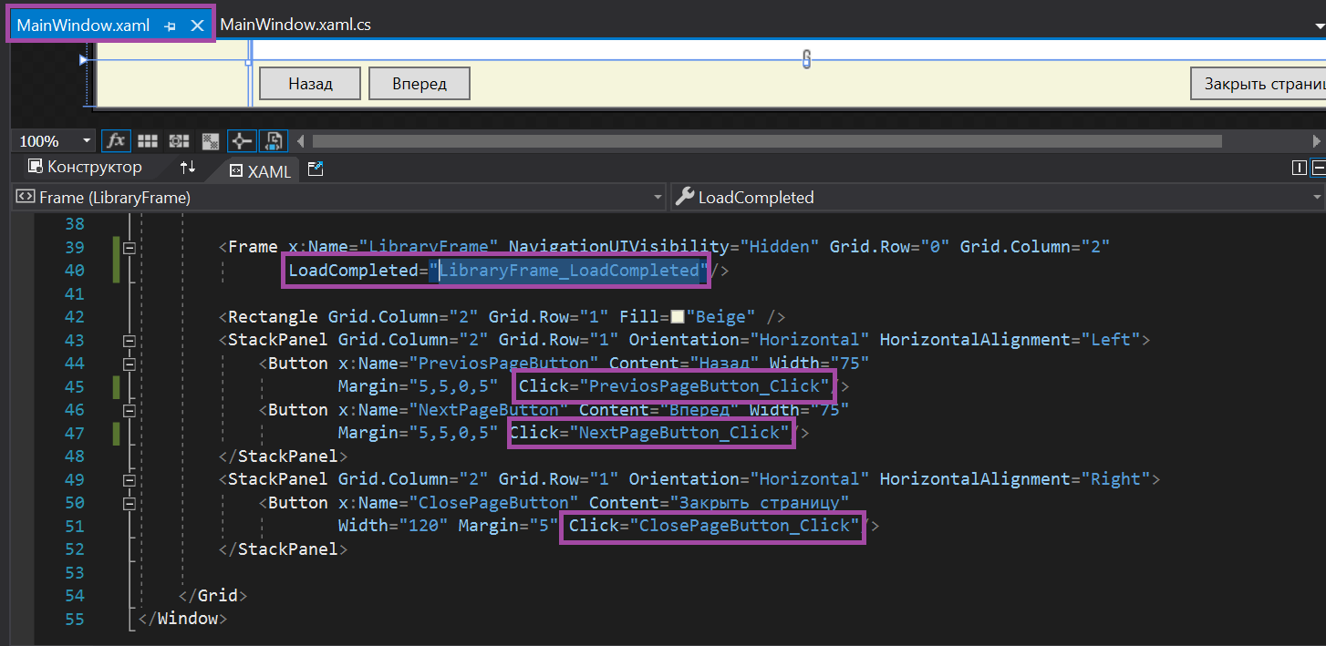
CS
public partial class MainWindow : Window
{
// Список активных основных страниц (не диалогов!), открытых в окне приложения
private List<Page> ActivePages;

// Индекс текущей активной страницы в окне приложения
private int CurrentPageIndex;

public MainWindow()
{
InitializeComponent();
ActivePages = new List<Page>();
CurrentPageIndex = -1;
}

private void BooksButton_Click(object sender, RoutedEventArgs e)
{
ShowPage(typeof(Pages.BookPage));
}

private void ClosePageButton_Click(object sender, RoutedEventArgs e)
{
Page Page;
// Непосредственно удаление текущей страницы из списка активных
// страниц окна приложения
ActivePages.RemoveAt(CurrentPageIndex);
// Переход к соседней активной странице, если она существует
if (CurrentPageIndex > 0)
{
CurrentPageIndex--;
Page = ActivePages[CurrentPageIndex];
}
else
{
if (CurrentPageIndex < ActivePages.Count)
{
Page = ActivePages[CurrentPageIndex];
}
else
{
Page = null;
}
}
// Отображение в фрейме новой выбранной страницы
LibraryFrame.Navigate(Page);
}

private void CopiesButton_Click(object sender, RoutedEventArgs e)
{
//LibraryFrame.Navigate(new Pages.CopyPage());
ShowPage(typeof(Pages.CopyPage));
}

private int GetActivePageIndexByType(Type PageType)
{
int Index = ActivePages.Count - 1;
while ((Index >= 0) && (ActivePages[Index].GetType() != PageType))
{
Index--;
}
return Index;
}

// Метод отображения страницы заданного типа в окне приложения
private void ShowPage(Type PageType)
{
Page Page;
if (PageType != null)
{
// Поиск страницы заданного типа среди активных страниц приложения
int Index = GetActivePageIndexByType(PageType);
if (Index < 0)
{
// Если страница не найдена среди активных, создание страницы
// заданного типа при помощи метода класса Activator. Последние два
// параметра передаются на вход конструктора страницы
Page = (Page)Activator.CreateInstance(PageType);
// Добавление созданной страницы в список активных
ActivePages.Add(Page);
CurrentPageIndex = ActivePages.Count - 1;
}
else
{
// Переход к существующей активной странице
Page = ActivePages[Index];
CurrentPageIndex = Index;
}
}
else
{
// Подготовка параметра для метода Navigate компонента LibraryFrame,
// чтобы он "закрыл" текущую активную страницу
Page = null;
}
// Отображение в фрейме текущей выбранной страницы
LibraryFrame.Navigate(Page);
}

private void PreviosPageButton_Click(object sender, RoutedEventArgs e)
{
CurrentPageIndex--;
LibraryFrame.Navigate(ActivePages[CurrentPageIndex]);
}

private void NextPageButton_Click(object sender, RoutedEventArgs e)
{
CurrentPageIndex++;
LibraryFrame.Navigate(ActivePages[CurrentPageIndex]);

}

private void SetControlsEnabled()
{
PreviosPageButton.IsEnabled = (CurrentPageIndex > 0);
NextPageButton.IsEnabled = (CurrentPageIndex < ActivePages.Count - 1);
ClosePageButton.IsEnabled = (ActivePages.Count > 0);
}

private void LibraryFrame_LoadCompleted(object sender, NavigationEventArgs e)
{
while (LibraryFrame.CanGoBack)
{
LibraryFrame.RemoveBackEntry();
}
SetControlsEnabled();
}
}

Сценарий «родительская страница – дочерняя страница»
Родительская страница, к методам которой обращаются дочерние страницы
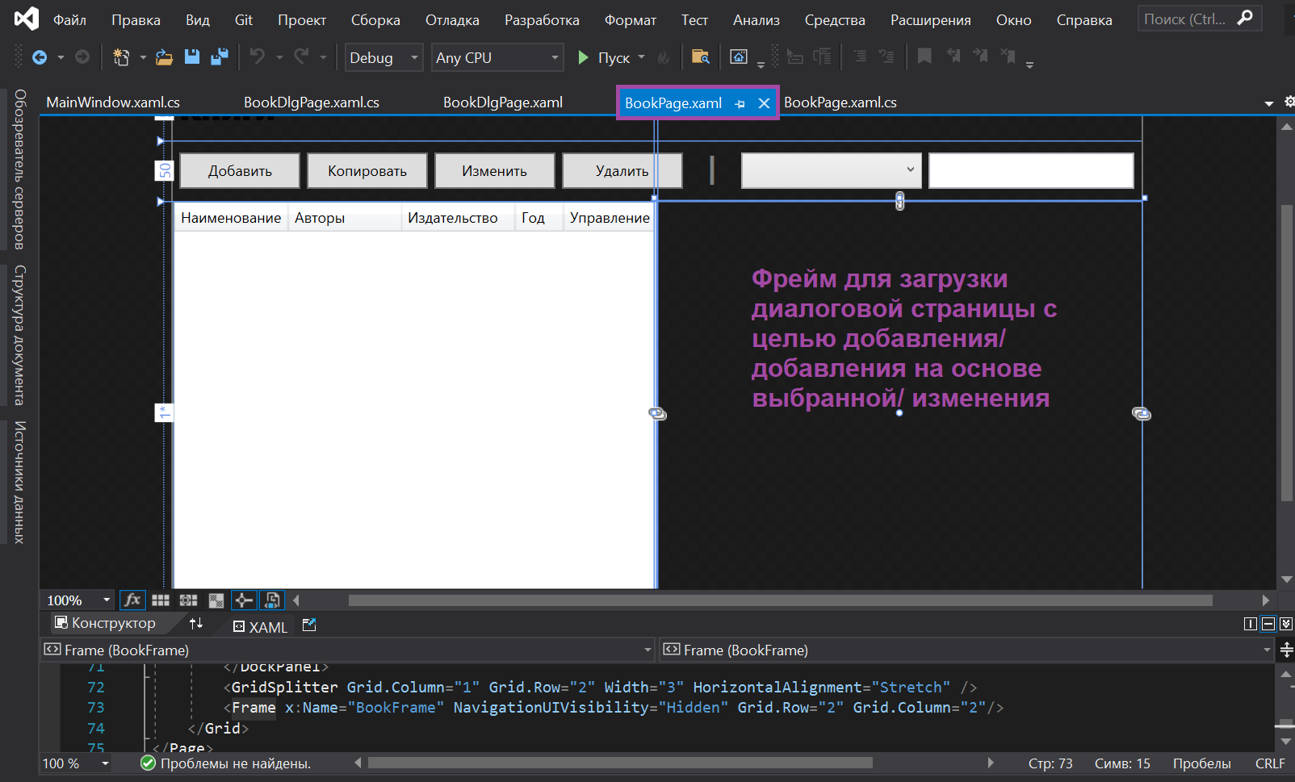
CS (BookPage.xaml.cs)
public partial class BookPage : Page
{
public BookPage()
{
InitializeComponent();
DataContext = this;
BookDataGrid.ItemsSource = SourceCore.MyBase.Books.ToList();
BookDlgLoad(false);
}
private void BookAdd_Click(object sender, RoutedEventArgs e)
{
BookFrame.Navigate(new Pages.BookDlgPage(this,new Base.Books()));
BookDlgLoad(true);
}
public void BookDlgLoad(bool b)
{
if (b==true) {
BookColumnChange.Width = new GridLength(400);
} else
{
BookColumnChange.Width = new GridLength(0);
}
}
}

Дочерняя страница
XAML
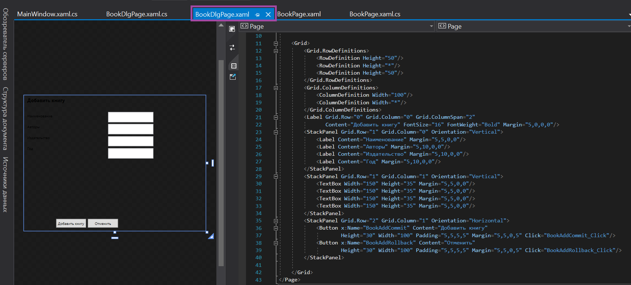
CS (BookDlgPage.xaml.cs)
public partial class BookDlgPage : Page
{
private Pages.BookPage bookPage;
public Base.Books books;
public BookDlgPage(Pages.BookPage BookPage,Base.Books Books)
{
InitializeComponent();
DataContext = this;
bookPage = BookPage;
books = Books;
}

private void BookAddRollback_Click(object sender, RoutedEventArgs e)
{
bookPage.BookDlgLoad(false);
}

private void BookAddCommit_Click(object sender, RoutedEventArgs e)
{

}
}

Постраничный вывод данных из справочника
XAML
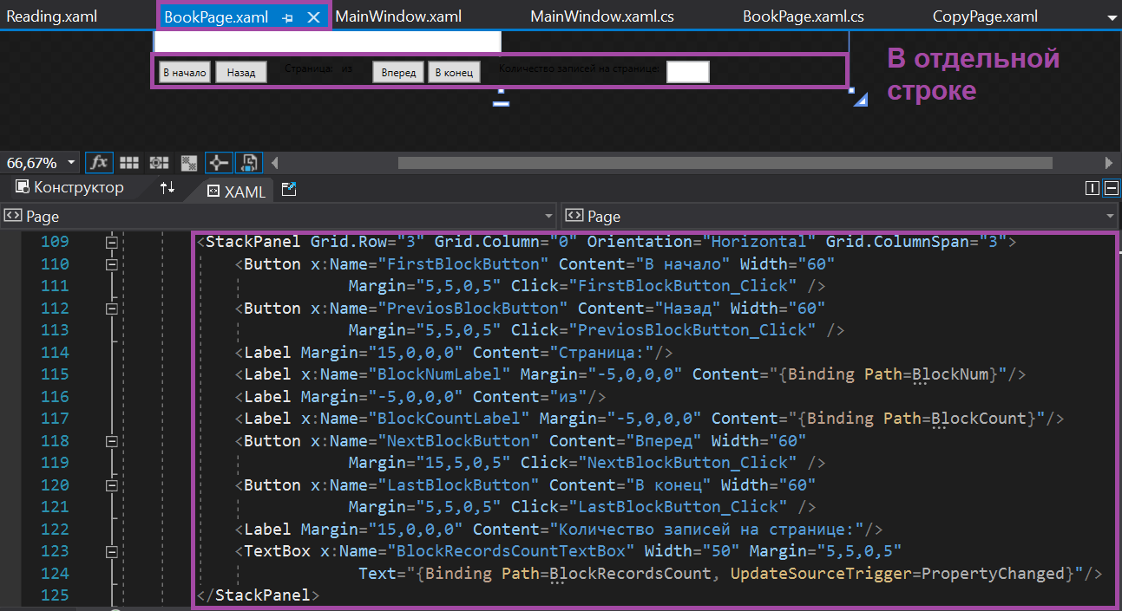
<StackPanel Grid.Row="3" Grid.Column="0" Orientation="Horizontal" Grid.ColumnSpan="3">
<Button x:Name="FirstBlockButton" Content="В начало" Width="60"
Margin="5,5,0,5" Click="FirstBlockButton_Click" />
<Button x:Name="PreviosBlockButton" Content="Назад" Width="60"
Margin="5,5,0,5" Click="PreviosBlockButton_Click" />
<Label Margin="15,0,0,0" Content="Страница:"/>
<Label x:Name="BlockNumLabel" Margin="-5,0,0,0" Content="{Binding Path=BlockNum}"/>
<Label Margin="-5,0,0,0" Content="из"/>
<Label x:Name="BlockCountLabel" Margin="-5,0,0,0" Content="{Binding Path=BlockCount}"/>
<Button x:Name="NextBlockButton" Content="Вперед" Width="60"
Margin="15,5,0,5" Click="NextBlockButton_Click" />
<Button x:Name="LastBlockButton" Content="В конец" Width="60"
Margin="5,5,0,5" Click="LastBlockButton_Click" />
<Label Margin="15,0,0,0" Content="Количество записей на странице:"/>
<TextBox x:Name="BlockRecordsCountTextBox" Width="50" Margin="5,5,0,5"
Text="{Binding Path=BlockRecordsCount, UpdateSourceTrigger=PropertyChanged}"/>
</StackPanel>

CS
public partial class BookPage : Page
{
private int DlgMode;
private string Name_buf;
private string Authors_buf;
private string Publishers_buf;
private string PublishYear_buf;
private CollectionViewSource BooksViewModel { get; set; }
private int _BlockNum = 1;
private int _BlockRecordsCount = 5;

public int BlockNum
{
get
{
return _BlockNum;
}
set
{
if (value <= 0)
{
value = 1;
}
else
{
if (value > BlockCount)
{
value = BlockCount;
}
}
if (_BlockNum != value)
{
_BlockNum = value;
BlockNumLabel.GetBindingExpression(Label.ContentProperty).UpdateTarget();
}
UpdateGrid(null);
}
}

// Количество записей в блоке информации в таблице
public int BlockRecordsCount
{
get
{
return _BlockRecordsCount;
}
set
{
if (value <= 0)
{
value = 1;
}
if (_BlockRecordsCount != value)
{
_BlockRecordsCount = value;
BlockCountLabel.GetBindingExpression(Label.ContentProperty).UpdateTarget();
BlockNum = _BlockNum;
}
}
}

public int BlockCount
{
get { return (SourceCore.MyBase.Books.Count() - 1) / BlockRecordsCount + 1; }
}

public BookPage()
{
InitializeComponent();
DataContext = this;
BookDataGrid.ItemsSource = SourceCore.MyBase.Books.ToList();
BooksViewModel = new CollectionViewSource();
BooksViewModel.Filter += Books_Filter;
BookComboBoxPublishers.ItemsSource = SourceCore.MyBase.Publishers.ToList();
UpdateGrid(null);
BookDlgLoad(false);
}

private void SetControlsEnabled()
{
FirstBlockButton.IsEnabled = (BlockNum > 1);
PreviosBlockButton.IsEnabled = (BlockNum > 1);
NextBlockButton.IsEnabled = (BlockNum < BlockCount);
LastBlockButton.IsEnabled = (BlockNum < BlockCount);
}

public void UpdateGrid(Base.Books books)
{
if ((books == null) && (BookDataGrid.ItemsSource != null))
{
books = (Base.Books)BookDataGrid.SelectedItem;
}

ObservableCollection<Base.Books> Books =
new ObservableCollection<Base.Books>(SourceCore.MyBase.Books.Where(P => P.IdBook >= 0).OrderBy(P => P.Name).Skip((BlockNum - 1) * BlockRecordsCount).Take(BlockRecordsCount).ToList());

BookDataGrid.ItemsSource = Books;

//BookDataGrid.ItemsSource = SourceCore.MyBase.Books.Where(P => P.IdBook >= 0).OrderBy(P => P.Name).Skip((BlockNum - 1) * BlockRecordsCount).Take(BlockRecordsCount).ToList();

BookDataGrid.SelectedItem = books;
BlockCountLabel.GetBindingExpression(Label.ContentProperty).UpdateTarget();
SetControlsEnabled();

}

private void FirstBlockButton_Click(object sender, RoutedEventArgs e)
{
BlockNum = 1;
}

private void PreviosBlockButton_Click(object sender, RoutedEventArgs e)
{
BlockNum--;
}

private void NextBlockButton_Click(object sender, RoutedEventArgs e)
{
BlockNum++;
}

private void LastBlockButton_Click(object sender, RoutedEventArgs e)
{
BlockNum = BlockCount;
}

